МБОУ «Решотинская ОШ»
руководитель ШМО начальных классов,
учитель начальных классов Сорокина Ирина Васильевна

Система оценивания читательской грамотности
Для диагностики читательской грамотности мы начали использовать учебно-методический комплект, разработанный Ольгой Борисовной Панковой.
Данное пособие полностью соответствует ФГОС (второго поколения) для начальной школы.
Пособие - авторская разработка О.Б. Панковой, результат её многолетней практики преподавания литературного чтения.
Пособие состоит из 4 книг и подходит ко всем действующим учебникам.
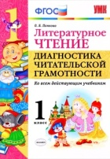 | 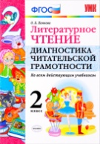 | 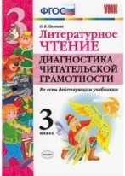 | 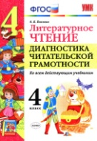

В пособии представлена критериальная система оценивания читательской компетентности: и предложен уровневый подход к оцениванию достижений учащихся.
Критериями оценки уровня сформированности данного умения являются:
- безошибочность;
- способ чтения;
- осознанность.
Показатель безошибочности – период безошибочного чтения. Для того чтобы высчитать период безошибочного чтения, нужно зафиксировать порядковые номера слов, на которых учащиеся делают 1, 2 и 3 ошибки. Если ученик при чтении текста не делает ошибок вообще или допускает 1-2 ошибки, то он дочитывает текст до конца. Если же ученик допустил 3 ошибки, то он не имеет возможности дочитывать текст до конца. Формула расчёта безошибочного чтения приводится в пособии.
Почему так важен период безошибочного чтения? Потому что восприятие прочитанного происходит только при условии целостности текста, как только сделана ошибка – целостность восприятия нарушена.
Сравнивая период безошибочного чтения одного и того же ребёнка, можно отслеживать динамику формирования у него умения читать.
Только безошибочность чтения способствует осознанности. Безошибочность чтения даёт возможность не только читать текст, точно интерпретируя его, но и адекватно воспринимать информацию.
Также важен и способ чтения для формирования читательской компетентности. Нельзя требовать от учеников перехода в следующий способ чтения до тех пор, пока они не начитаются в данном. Чтение удобным для ученика способом даёт возможность увеличить период безошибочного чтения. Переход на следующий уровень должен происходить самостоятельно, без принуждения взрослых, когда ученик начинает чувствовать себя свободно в «старом» способе.
При переходе от одного способа чтения к другому снижается период безошибочного чтения, позже он восстанавливается и увеличивается.
Для проверки осознанности чтения предлагается ответить на 3 вопроса. Количество баллов за выполнения того или иного задания разное, что объясняется разной сложностью задания.
При формировании читательского умения ценность всех трёх составляющих равнозначна. Все данные фиксируются в сводной таблице.
Методика работы с пособием проста. Сначала ученик читает текст вслух. Это позволяет проверить период безошибочного чтения и способ чтения. После чтения ученик возвращается на своё место и выполняет задание. Время на его выполнение не регламентировано.

Применение данной технологии способствует формированию навыков самоконтроля и самооценивания, снижению детской тревожности, связанной с боязнью ошибки.
В пособии предложен уровневый подход к оцениванию достижений учащихся. Уровень сложности описан при оценивании каждой работы.
В процессе освоения программного материала учащиеся могут достичь базового или повышенного уровня. Выполнение части заданий показывает достижения только базового уровня. В других заданиях заложены два уровня выполнения – базовый и повышенный. Определяется уровень каждого ученика полнотой выполнения задания.
После проведения работы учащиеся и их родители получают индивидуальный оценочный лист.

Учитель не даёт оценку выполненной работы, а лишь фиксирует то, что было предъявлено учеником во время работы. Далее учащийся совместно с учителем определяет траекторию своей дальнейшей учебной деятельности.

